Sebastjan Poredoš
19.3.2026
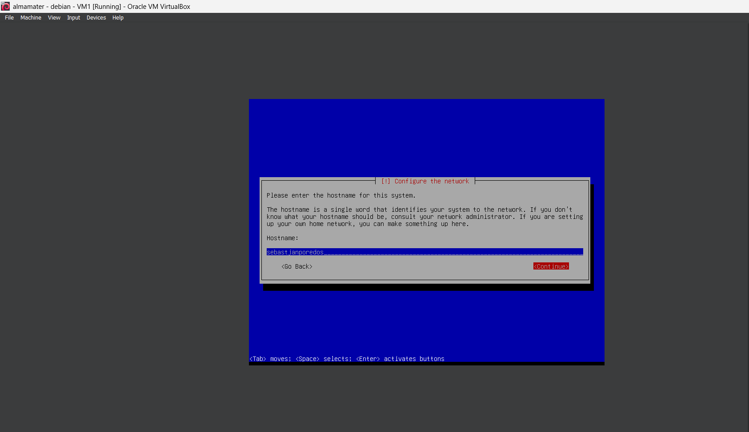

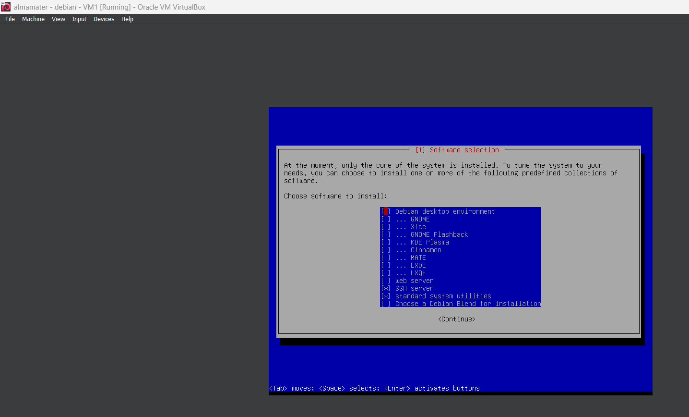

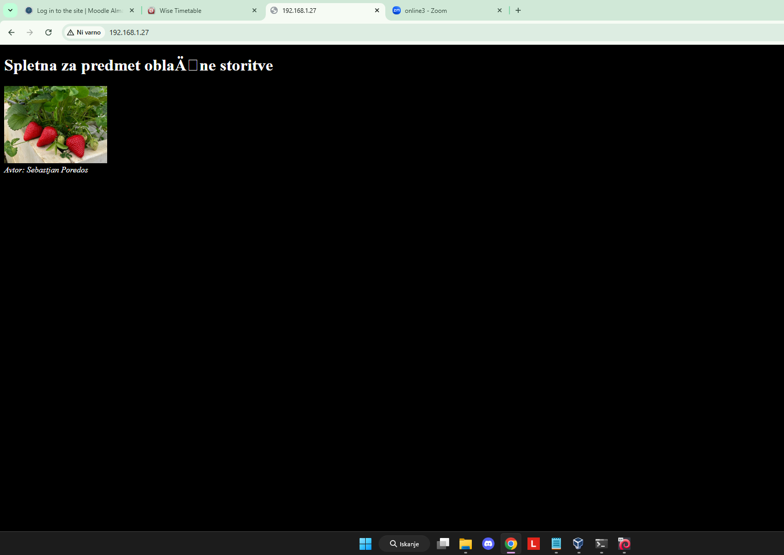

Včeraj smo najprej govorili o tem kako delujejo povezave med računalniki pod istim routerjem.
Potem smo govorili o virutalni mašini
Preko oracle virtual machine ustvarili virtualni računalnik z debian različico linuxa.
Ko smo ustvarili virtualno mašino smo najprej naredili spletni strežnik apache2.
Ko smo dosegli da je deloval smo naredili eno preprosto spletno stran z sliko, ki smo jo potem prenesli in našega računalnika v virtualno mašino s pomočjo windows powershell.
Ko smo html dokument uspešno prenesli v virtualno masino smo nato z različnimi ukazi prenesli celotno datoteko prenesli v drugo mapo in sicer var/www/html. Ko smo to dosegli smo na spletu vpisali ip virtualne masine in prikazala se nam je spletna stran, ki smo jo prej ustvarili na naši napravi.

